Hoofdstuk 3: Nota afrekening slachtvarkens

**Thema Keten en afzet**

De opbrengst van een geslacht varken is afhankelijk van een aantal factoren, zoals:

* marktnotering voor de week dat men de varkens levert (“roepprijs”),
* een eventuele toeslag op basis van afspraken

De gegevens en tabellen in deze lesbrief zijn alleen van toepassing voor het concept GF Welfare. Prijzen zijn alleen in deze specifieke situatie zo van toepassing.

* geslacht gewicht,
* % mager vlees
* en dergelijke.

Over 2 pagina’s is een AFLEVERINGSOVERZICHT weergegeven voor een koppel vleesvarkens, die op **08/01/2016** geleverd is. De nota is 11/01/16 opgemaakt/verzonden.

De marktprijs voor die week is € 1,25 per kg geslacht gewicht. Dit geldt voor een varken dat aan een bepaalde standaard voldoet voor gewicht, % mager vlees e.d !

Wijkt het voor een van de onderdelen af, wordt er een korting per kg toegepast.

Nog niet zo lang geleden (“vroeger”: + 7 jaar geleden) maakten slachterijen afspraken over de tabellen voor correcties. Toen was het ook mogelijk om toeslagen (een **+** bedrag) te krijgen. Tegenwoordig kan elke slachterij zijn eigen correctietabellen hanteren.

Op volgende pagina zijn uitbetalingsvoorwaarden voor Good Farming Welfare van Vion vermeld.

(De nummers 1, 2 enz. in onderstaande tabel verwijzen naar de nummers op de formulieren).

|  |  |
| --- | --- |
| **Toelichting bij Uitbetalingsnormen Good Farming Welfare** | |
| 1 | Good Farming is een concept van Vion. Een andere slachterij kan geen producten onder die naam leveren. |
| 2 | Als een varken op alle onderdelen aan de norm (Basis) voldoet, dus nergens een korting krijgt, wordt het gecodeerd met GB.  Gelten mogen dus iets zwaarder zijn (8 kg) dan beren om toch GB-waardig te zijn.  Ook voor spekdikte is de voorwaarde anders. Hierover wordt later een vraag gesteld. |
| 3 | De correcties voor afwijkend gewicht zijn verschillend voor beren en gelten, tenminste als ze te zwaar zijn. Bij te lichte dieren zijn de kortingen voor beren en gelten hetzelfde. |
| 4 | De correctietabel voor Spierdikte. Zie verderop voor de vraag hierover. |
| 5 | Idem voor Vlees-% |
| 6 | De korting voor beren |

|  |  |
| --- | --- |
| **Toelichting bij AFLEVERINGOVERZICHT (op volgende pagina’s)** | |
| 7 | Gegevens o.a. over datum, (“bon”)nummer, slachtplaats voor de vracht. |
| 8 | Marktprijs (roepprijs) voor die week en eventuele basisprijs voor betreffende klant. |
| 9 | Codes voor bevindingen (waarnemingen) aan de slachtlijn:  k : karkasafwijking   o : orgaanafwijking (longen, darmen): wat verwijderd is, ligt “op een aparte schaal”. |
| 10 | Varken met afwijking aan **organen** (en dan daarvoor code 3 heeft) |
| 11 | Varken met afwijkingen aan **karkas** (en dan daarvoor code 1 heeft) |
|  | |
| 12 | en verder: zie hiervoor de vragen ná de het AFLEVEROVERZICHT (pag. 6 e.v.) |

**Uitbetalingsvoorwaarden:** (versie 6 okt. 2014)

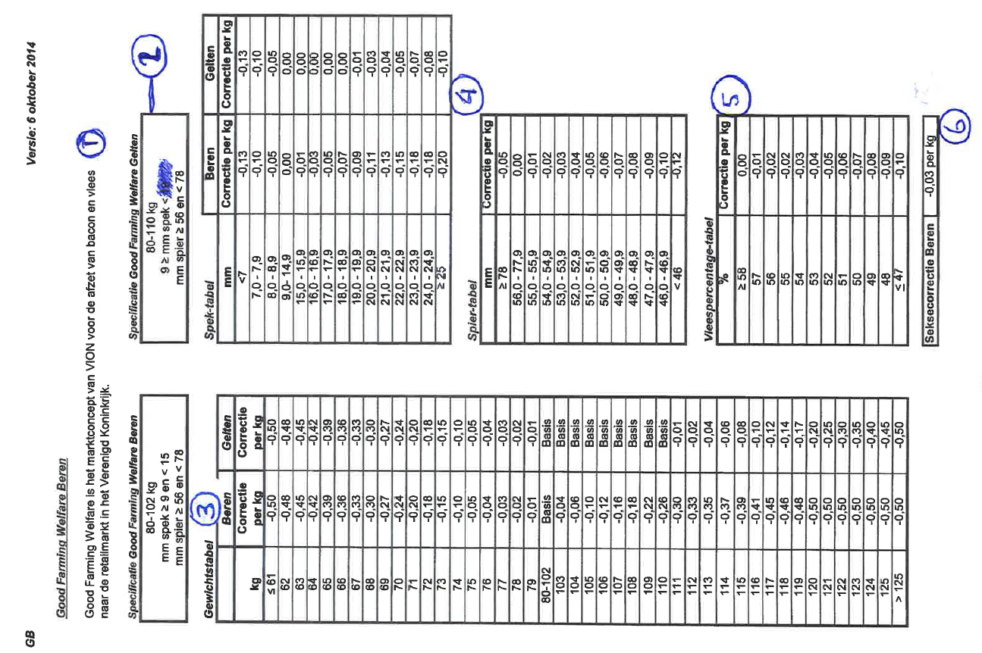

Pagina 1 van 3

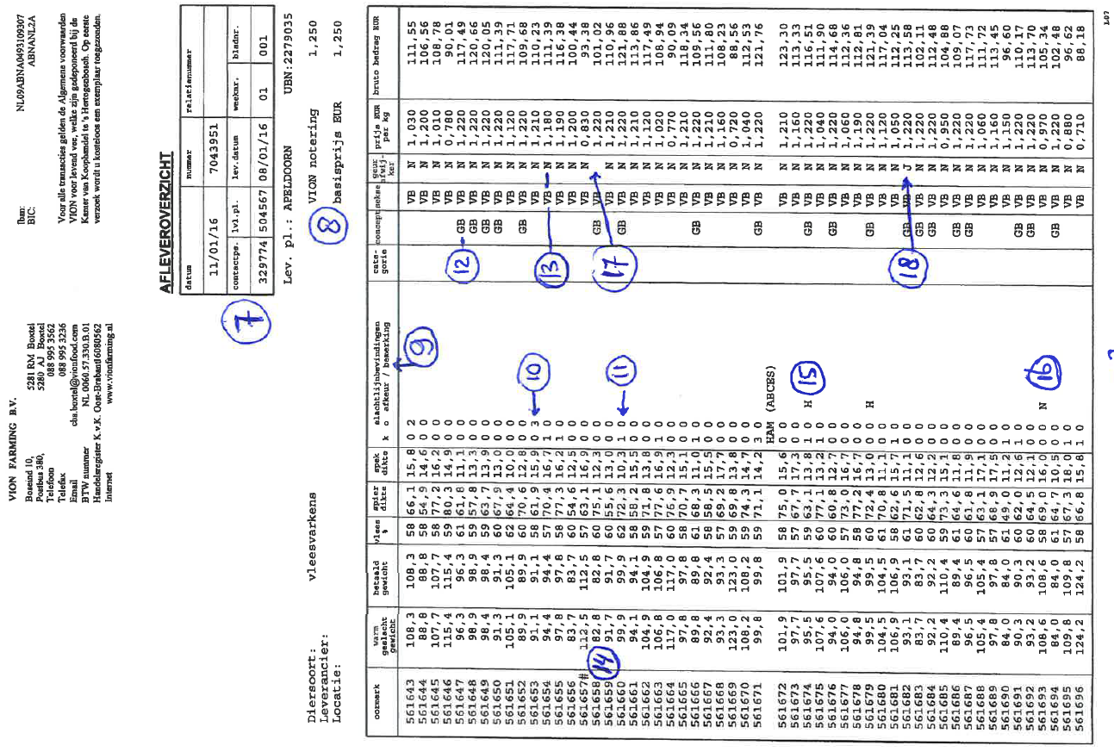

Pagina 2 van 3

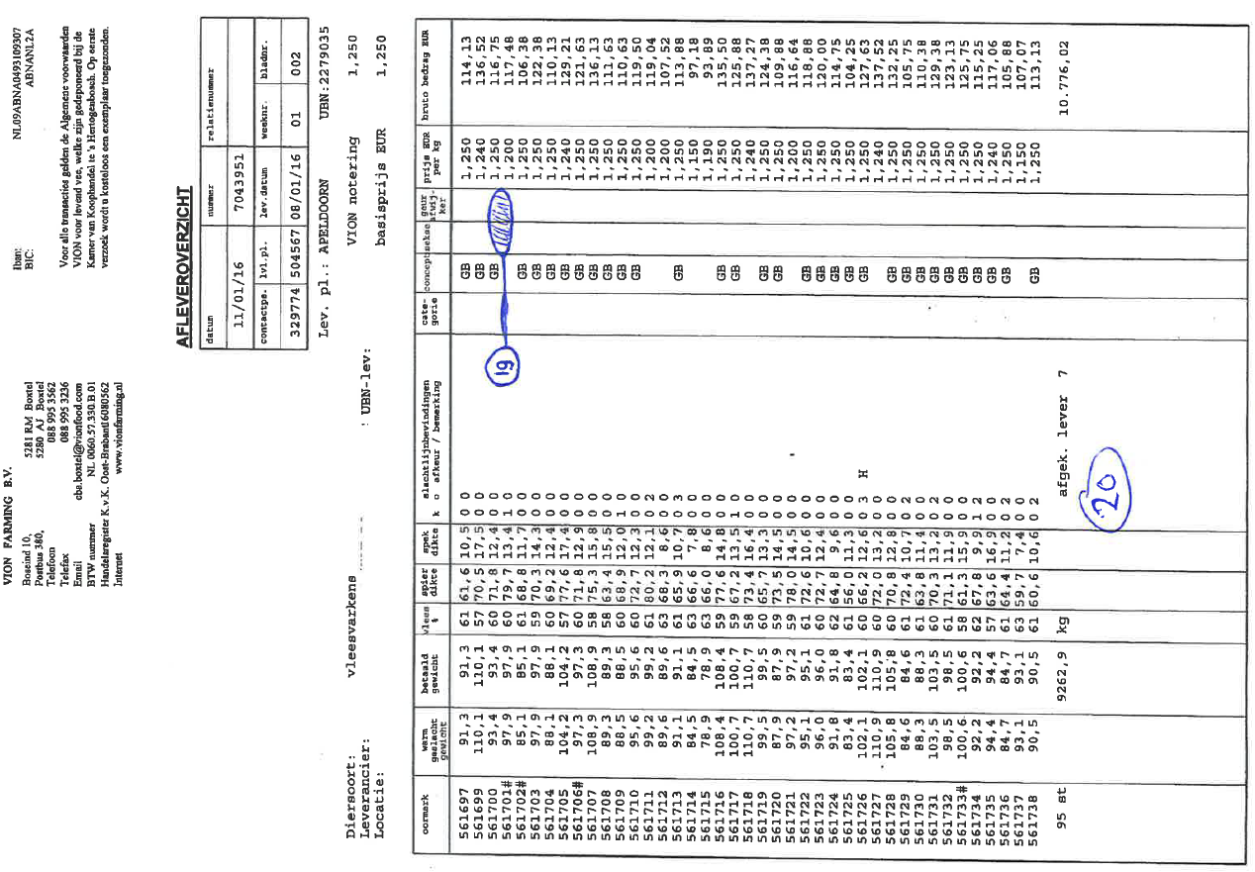

Pagina 3 van 3 (eindbedragen en totalen-onderzijde van de pagina)

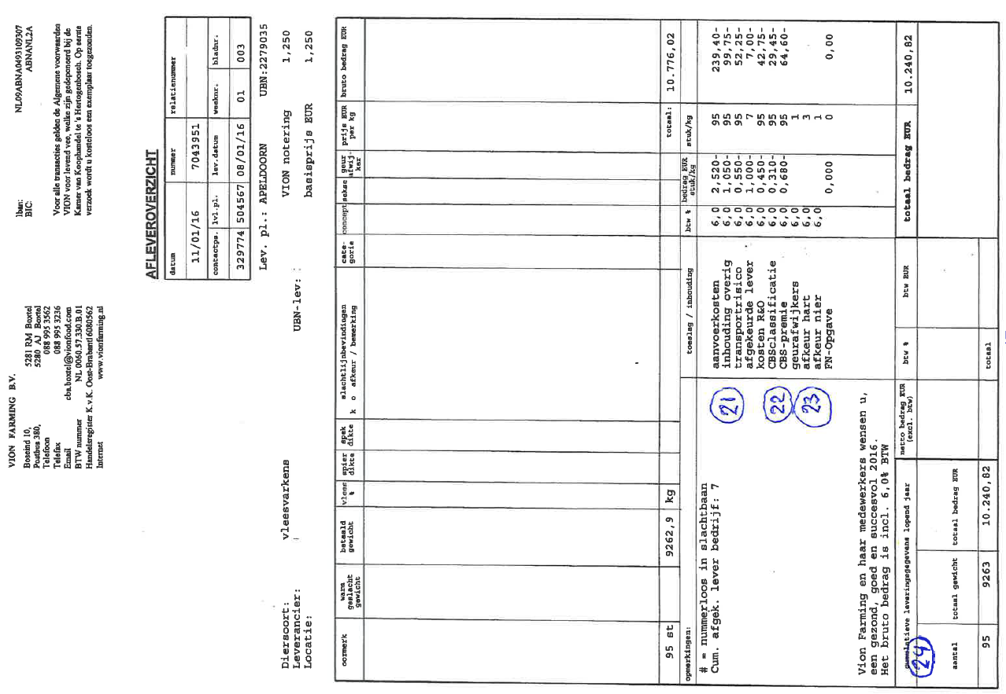

Enkele voorbeeldberekeningen “bruto bedrag” per varken.

|  |  |  |  |
| --- | --- | --- | --- |
| **Bliknummer** | **561643** | **basisprijs: € 1,25** | **Gewicht: 108,3 kg** |
| korting gewicht | 0,18 (-) | totale korting: € 0,22  prijs / kg : € 1,03 | **Opbrengst:**  108,3 x 1,03 = € **111,55** |
| vlees % | 0,00 |
| spier-dikte | 0,00 |
| spekdikte | 0,01 (-) |
| beer | 0,03 (-) |

|  |  |  |  |
| --- | --- | --- | --- |
| **Bliknummer** | **561654** | **basisprijs: € 1,25** | **Gewicht: 94,4 kg** |
| korting gewicht | 0,00 | totale korting: € 0,07  prijs / kg : € 1,18 | **Opbrengst:**  94,4 x 1,18 = € **111,39** |
| vlees % | 0,01 (-) |
| spier-dikte | 0,00 |
| spekdikte | 0,03 (-) |
| beer | 0,03 (-) |

|  |  |  |  |
| --- | --- | --- | --- |
| **Bliknummer** | **561714** | **basisprijs: € 1,25** | **Gewicht: 84,5 kg** |
| korting gewicht | 0,00 | totale korting: € 0,10  prijs / kg : € 1,15 | **Opbrengst:**  84,5 x 1,15 = €  **97,18** |
| vlees % | 0,00 |
| spier-dikte | 0,00 |
| spekdikte | 0,10 (-) |
| beer | 0,00 |

Vragen bij de nota afrekening slachtvarkens (AFLEVERINGSOVERZICHT)

In onderstaande vragen verwijzen de aanduidingen tussen haakjes, zoals **(1)** naar de verwijzingen op vorige pagina’s.

1. Good Farming is voor de afzet van bacon naar de retailmarkt in Verenigd Koninkrijk. Zie bij **(1).** Wat is “bacon”, wat is de “retailmarkt” en wat voor land is “Verenigd Koninkrijk”?
2. In de tabel bij **(2)** is de grens voor maximale spekdikte weggestreept voor gelten. Wat mag die spekdikte maximaal zijn?
3. Welk varken wordt het meest gekort op gewicht bij een gewicht van 115 kg geslacht volgens tabel **(3):** een beer of een gelt? Is dat logisch? Dit geldt alleen voor dit concept GF
4. Wat valt op in de Spek-tabel **(4)** als je de normen voor beren en gelten vergelijkt.
5. Voor vlees-% krijg je de basisprijs voor 58 % mager vlees.   
   Als het vlees-% lager is, krijg je een beetje korting.  
   Als het hoger is, krijg je geen toeslag.   
   Is dit logisch, als je ziet dat bijna alle varkens 58 % of meer hebben?
6. Varken 561653 **(10)** heeft voor slachterijbevindingen een code 0 3 ! Wat houdt dit in?
7. Bij nummer 561674 **(15)**  staat een “H”. Wat betekent dat?
8. Bij nummer 561657 **(14)**  staat een “**#**”. Wat betekent dat?
9. Wat betekent de afkorting GB **(12)** ?
10. Leg uit wat de afkoringen **VB** en **N** bij **(13**) betekenen.
11. Waarom staat er bij **(17)** geen **N** in de kolom voor geurafwijking?  
    Let op want bij **(18)** staat een **J** .
12. Wat betekent de afkorting **H** bij **(15)** ?  
    En die **N** bij **(16)** ?
13. Waarom is er niets ingevuld in de kolommen bij **(19)** ?
14. Bij **(20)** staat het totaal voor afgekeurde levers?  
    Bereken voor hoeveel **%** van de varkens dit het geval is.
15. Op de laatste pagina staan nog meer totalen. Stel dat je voor het vak economie een saldobegroting moet maken op basis van het gemiddelde van deze levering.  
    Welke cijfers ga je dan hanteren voor:
    1. gemiddeld geslacht gewicht
    2. gemidd opbrengstprijs per kg ?
    3. gemiddeld levend eindgewicht? Zie hiervoor Handboek varkens, blz. 381.
16. a) Zijn die cijfers in vorige vraag dan inclusief of exclusief BTW?   
    b) Bereken welk bedrag voor BTW de boer in zijn fiscale administratie kan opnemen,   
     voor het geval hij niet aan de landbouwregeling mee doet.
17. Voor welk doel zijn de inhoudingen bestemd voor:
    1. Kosten R & O **(21)** ?
    2. CBS-premie **(22)** ?
    3. FN-opgave **(23)** ?
18. Hoeveel wordt ingehouden voor een afgekeurde lever ? Zie (**21**)
19. Wat bedoelt men met het begrip “cumulatieve leveringsgegevens” bij **(24)** ?
20. Controleer met een berekening de opbrengst voor varken met nummer **561657**:

|  |  |  |  |
| --- | --- | --- | --- |
| **Bliknummer** |  | **basisprijs:** | **Gewicht:** |
| korting gewicht |  | totale korting: € _____  prijs / kg : €______ | **Opbrengst:**  __________________ |
| vlees % |  |
| spier-dikte |  |
| spekdikte |  |
| beer |  |

1. Controleer met een berekening de opbrengst voor varken met nummer **561677.  
   Maak zelf het schema zonder het blindelings van vorige vraag over te nemen.**
2. Idem als vorige vraag, maar dan voor nummer **561715**.
3. Bedenk over het Afleveringsoverzicht zelf nog 3 vragen a) b) en c) over begrippen of cijfers, die volgens jou niet aan bod geweest zijn.
4. Noteer aan ommezijde nog enkele opmerkingen, met name een beoordeling over de hoogte van de cijfers (de resultaten dus).

**Uitbetaling via Balance**

Op volgende pagina’s staat een afrekening, die is via **Balance**.

Door Technisch Accountmanager van Vion Farming B.V.is medegedeeld:

* DE staat voor Good Farming Balance Beren Breed.
* De Balance concepten zijn vorig jaar geïntroduceerd om beter aan te sluiten op de behoefte van vleesonderdelen over de hele wereld.
* De gewichtsvrije trajecten zijn breed, geen betaling op vlees%, minder focus op spierdikte, stimulering dat varkens "rijpere" zijn (hogere spekdikte).

Aantekeningen / vragen over afrekening via **Balance**.

1. a) Vanaf welk gewicht worden de beren en gelten gekort bij Balance?

b) Hoeveel scheelt dat met Good farming **Welfare ?**

1. Wat er opvallend t.a.v. de correctietabellen voor:
   1. Vlees-%
   2. Spier-dikte
   3. Spekdikte

